Anmeldung bis spätestens

1. November 2019

bei

Martina Basso menno.friedenszentrum
@email.de Telefon:
030—303 659 29

0172—201 79 39

Postalisch:

MFB, c/o Basso, Rixdorfer Str. 16, 12487 Berlin

M e n n o n i t i s c h e s
F r i e d e n s z e n t r u m B e r l i n

Tel.: 030 - 303 659 29

E-Mail:
menno.friedenszentrum@email.de

www.menno-friedenszentrum.de

„Die Stimme erheben – Simbabwes Kirchen auf dem Pilgerweg der Gerechtigkeit und des Friedens“

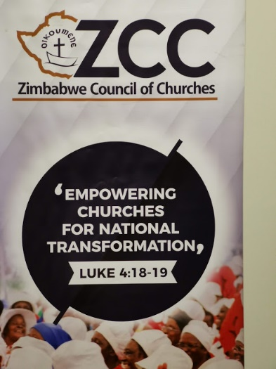

Gemeinsame Herbsttagung von MFB und DMFK
22. - 24.11. 2019
in Berlin

In Simbabwe arbeiten Kirchen in ökumenischer Zusammenarbeit zur Prävention von Gewalt, zur Aufarbeitung von Unrechts- und Gewalttaten und zum Aufbau einer demokratischen Gesellschaft. Worin bestehen ihre Stärken – wo können wir etwas von ihnen lernen – und wie können wir sie stärken? Wie können Kirchen und Gemeinden ihren Dialog und ihre Zusammenarbeit mit PartnerInnen vor Ort verbessern?

Neben einem inhaltlichen Impuls durch ein Referat gibt es Gelegenheit, unterschiedliche Aspekte in Workshops zu vertiefen. Filmepisoden über „kulturelle Zusammenstöße“ laden zu Diskussionen ein.

ReferentInnen:
Tim Kuschnerus, Geschäftsführer GKKE (Gemeinsame Konferenz Kirche und Entwicklung), Karin Döhne (Vorsitzende der GKKE-Kommission „Gerechter Friede in Afrika“)

Beginn:
Freitag, 18.00 Uhr mit dem Abendessen

Ende:
Sonntag, 13.00 Uhr mit dem Mittagessen

Tagungsort:
Mennonitisches Friedenszentrum Berlin, Menno-Heim,
Promenadenstr. 15b, 12207 Berlin

Tagungskosten inkl. Verpflegung: 80,00 Euro (bitte in bar vor Ort begleichen)
ÜN in Mehrbettzimmern im Menno-Heim: 40,00 Euro (Achtung: begrenzt!)

Weitere ÜN-Möglichkeiten

(BITTE SELBST BUCHEN!):
Villa Casa Chabeli: 030-7721510
www.zimmervermietung-casa-chabeli.de
Pension Dalg: 030-7734908
www.pension-dalg.de

Isaak Miles: 030-754447500
www.miles-hotel.de

A N M E L D U N G

… … … … … … … … … … … … … . ( Name)

… … … … … … … … … … … … … . ( Vorname)

… … … … … … … … … … … … … . ( Straße)

… … … … … … … … … … … … … . . ( PLZ und Wohnort)

… … … … … … … … … … … … … . . ( Telefon)

… … … … … … … … … … … … … . ( E-Mail)

ÜN im Menno-Heim: ja/nein Vegetarische Kost: ja/nein
Vegane Kost: ja/nein

